**Manajemen Dan Rekayasa Lalu Lintas Kawasan Komersial Pesayangan Kabupaten Banjar**

***TRAFFIC MANAGEMENT AND ENGINEERING IN THE PESAYANGAN COMMERCIAL AREA, BANJAR DISTRICT***

**Khairunissa Tayeb, Sudirman Anggada, S.Si.T., M.T., Sugita, S.E., M.M.**

Taruna Program Studi Sarjana Terapan Transportasi Darat Indonesia,

Politeknik Transportasi Darat Indonesia – STTD Jalan Raya Setu No.89, Cibitung, Bekasi, Jawa Barat 17520, Indonesia

*E-Mail*: [khairunissa36@gmail.com](mailto:khairunissa36@gmail.com)

***Abstrak***

*Pesayangan is a commercial area adjacent to the CBD area in East Martapura District. There are many street vendors who use the sidewalks to sell, and there are no crossing facilities so pedestrians are on the road. Apart from that, high side obstacles due to the large amount of parking on the road mean that its effective width is reduced, thus causing traffic problems in the form of congestion when traffic flow increases and hinders the smooth flow of traffic. The aim of the research is to analyze Traffic Management and Engineering strategies to provide suggestions for handling related to improving traffic performance in the Pesayangan Commercial Area in Banjar Regency. The analytical methods used in this research include road performance analysis, intersection analysis, parking analysis and pedestrian analysis. This analysis was carried out using the Indonesian Road Capacity Guidelines (PKJI 2023). Proposed solutions to the problem include moving the parking location from the road to outside the road, providing pedestrian facilities in the form of sidewalks and pelican crossings, upgrading the intersection from an unsignalized intersection to a signalized intersection, adding priority signs at uncontrolled intersections, and providing traffic signs at Pesayangan Commercial Area.*

***Keywords:*** *Congestion, Road parking, Pedestrians, APILL*

**Abstrak**

Pesayangan merupakan kawasan komersial yang berdekatan dengan kawasan CBD di Kecamatan Martapura Timur. Terdapat banyak pedagang kaki lima yang menggunakan trotoar untuk berjualan, serta tidak adanya fasilitas penyeberangan sehingga pejalan kaki berada di badan jalan. Selain itu hambatan samping yang tinggi diakibatkan banyaknya parkir di badan jalan maka lebar efektivitasnya berkurang, sehingga menyebabkan permasalahan lalu lintas berupa kemacetan ketika arus lalu lintas meningkat dan menghambat kelancaran lalu lintas. Tujuan dari penelitian yaitu menganalisis strategi Manajemen dan Rekayasa Lalu Lintas untuk memberikan usulan penanganan terkait peningkatan kinerja lalu lintas pada Kawasan Komersial Pesayangan di Kabupaten Banjar. Metode analisis yang digunakan dalam penelitian ini meliputi, analisis kinerja ruas jalan, analisis simpang, analisis parkir dan analisis pejalan kaki. Analisis tersebut dilakukan dengan menggunakan Pedoman Kapasitas Jalan Indonesia (PKJI 2023). Usulan pemecahan masalah yaitu dengan memindahkan lokasi parkir dari badan jalan ke luar badan jalan, pengadaan fasilitas pejalan kaki berupa trotoar dan *pelican crossing*, peningkatan simpang dari simpang tak bersinyal menjadi simpang bersinyal (APILL), penambahan rambu prioritas pada simpang tanpa pengendalian, serta pengadaan rambu lalu lintas pada Kawasan Komersial Pesayangan.

**Kata Kunci:** Kemacetan, Parkir badan jalan, Pejalan Kaki, APILL

# PENDAHULUAN

Kabupaten Banjar adalah yang salah satu kabupaten yang berada di Provinsi Kalimantan Selatan dengan Ibukotanya yaitu Martapura. Berdasarkan Kabupaten Banjar Dalam Angka tahun 2023, jumlah penduduk 572.109 jiwa dan terdiri dari 199.986 kepala keluarga, dan 478.000 jiwa dengan umur produktif. Dalam kawasan Komersial Pesayangan ini terdapat pemukiman, pertokoan, sekolah dan pondok pesantren yang menjadikannya sebagai pusat kegiatan bagi para santri/santriwati. kemacetan terjadi karena tingginya hambatan samping yang ada. Salah satunya yaitu banyak pedagang kaki lima yang menggunakan trotoar untuk berjualan sehingga pejalan kaki tidak dapat menggunakan fasilitas trotoar dengan baik dan terpaksa harus berjalan di badan jalan maka dalam hal ini dapat membahayakan keselamatan pejalan kaki. Selain itu hambatan samping yang tinggi lainnya diakibatkan banyaknya parkir di badan jalan (*On Street*) maka lebar efektivitasnya berkurang, sehingga terjadi konflik dan menghambat kelancaran lalu lintas. Berdasarkan Peraturan Menteri tentang Pedoman Pelaksanaan Kegiatan Manajemen dan Rekayasa Lalu Lintas menjelaskan tingkat pelayanan yang diinginkan berdasarkan kondisi Ruas Jalan Gedang dengan kecepatan rata-rata 29,08 Km/jam dan Kepadatan mencapai 39,14 smp/km maka tingkat pelayanan (*Level Of Service*) yaitu F dengan kondisi arus tertahan dan terjadi antrian dengan kecepatan sekurang-kurangnya 30 kilometer per jam. Berdasarkan beberapa permasalahan yang ada di Kawasan Komersial Pesayangan Kabupaten Banjar maka dibutuhkan penelitian terkait Manajemen dan Rekayasa lalu lintas pada kawasan ini yang diharapkan akan dapat berpengaruh terhadap kinerja ruas serta rekayasa lalu lintasnya agar dapat mengarah ke arah yang lebih baik sehingga permasalahan seperti kemacetan dapat berkurang.

# METODE

Lokasi Penelitian dilakukan di Kawasan Komersial Pesayangan Kabupaten Banjar, Provinsi Kalimantan Selatan. Penelitian ini dilaksanakan dengan menggunakan metodologi mulai dari mengidentifikasi masalah, mengumpulkan data sekunder dan primer, mengolah data, menganalisis kondisi lalu lintas yang ada, menyusun alternatif solusi, memberikan rekomendasi, hingga menyimpulkan dan memberikan saran.

## Teknik Pengumpulan data

### Data sekunder

1. Peta tataguna lahan yang diperoleh dari Badan Perencanaan Pembangunan Pembangunan Daerah (Bappeda).
2. Peta Jaringan Jalan yang diperoleh dari Dinas Perhubungan Kabupaten Banjar dan Dinas Pekerjaan Umum Kabupaten Banjar.
3. Data geometrik ruas dan simpang, data kecepatan dan kepadatan, data antrian dan tundaan pada simpang yang diperoleh dari Laporan Umum Tim PKL Kabupaten Banjar

### Data primer

Pengumpulan data primer dilakukan melalui observasi langsung dengan melakukan survei pada lokasi penelitian diantaranya yaitu survei parkir untuk mengetahui jumlah kebutuhan ruang parkir, geometri parkir hingga pencatatan kondisi parkir. Selain itu terdapat juga suurvei pejalan kaki untuk mengidentifikasi besarnya arus pejalan kaki yang bergerak termasuk pergerakan mereka baik menyusuri jalan ke kanan maupun ke kiri, serta pergerakan menyeberang jalan.

# HASIL DAN PEMBAHASAN

## Analisis Kinerja Eksisting

Kinerja lalu lintas ruas jalan eksisting Kawasan Komersial Pesayangan Kabupaten Banjar adalah sebagai berikut:

**Tabel 1.** Kinerja Ruas Jalan Eksisting Kawasan Komersial Pesayangan

|  |  |  |  |  |  |  |
| --- | --- | --- | --- | --- | --- | --- |
| **No.** | **Nama Jalan** | **Kapasitas (SMP/Jam)** | **Volume (SMP/Jam)** | **Kecepatan (Km/jam)** | **Kepadatan (SMP/Km)** | **Tingkat Pelayanan** |
| 1 | JL. Ahmad Yani 2 | 2681 | 2502,15 | 36,52 | 68,52 | D |
| 2 | JL. Ahmad Yani 3 | 1234 | 1172,00 | 65,23 | 17,97 | C |
| 3 | JL. Jamrud | 1209 | 1043,10 | 41,26 | 25,28 | D |
| 4 | JL. Kertak Baru | 1385 | 1041,00 | 40,32 | 25,82 | D |
| 5 | JL. Gedang | 1209 | 1138,00 | 29,08 | 39,14 | F |
| 6 | JL. Pasar Papan | 1980 | 1099,50 | 51,60 | 21,31 | C |
| 7 | JL. Belahan | 1356 | 1061,80 | 35,75 | 29,70 | D |
| 8 | JL. Berlian | 1272 | 1058,70 | 35,40 | 29,90 | E |
| 9 | JL. Pangeran Abdurrahman | 1312 | 1203,00 | 33,41 | 36,01 | E |
| 10 | JL. Nilam | 1977 | 985,60 | 48,03 | 20,52 | C |

*Sumber : Hasil Analisis Tim PKL Kabupaten Banjar, 2023*

Berdasarkan data diatas maka dapat dilihat tingkat pelayanan f yaitu pada Ruas Jalan Gedang dengan kapasitas 1209 smp/jam, kecepatan mencapai 29,08 km/jam dan derajat kejenuhan yaitu sebesar 0,94 yang dikarenakan hambatan samping yang tinggi berupa parkir On Street ilegal dan penggunaan pejalan kaki pada badan jalan.

**Tabel 2.** Kinerja Simpang Eksisting Kawasan Komersial Pesayangan

|  |  |  |  |  |  |  |
| --- | --- | --- | --- | --- | --- | --- |
| **No.** | **Nama Simpang** | **Derajat Kejenuhan** | **Peluang Antrian (%)** | | **Tundaan (Det/SMP)** | **Tingkat Pelayanan** |
| 1 | Simpang 3 Jamrud | 0,85 | 29 | 58 | 29,58 | D |
| 2 | Simpang 3 Ps. Papan | 0,60 | 15 | 32 | 12,59 | B |
| 3 | Simpang 4 Berlian | 0,65 | 28 | 36 | 14,40 | B |
| 4 | Simpang 4 Gedang | 0,89 | 32 | 63 | 48,48 | E |
| 5 | Simpang 4 Kertak Baru | 0,86 | 30 | 59 | 46,96 | E |

*Sumber : Hasil Analisis Tim PKL Kabupaten Banjar, 2023*

Dari data diatas terdapat simpang dengan tingkat pelayan E atau tingkat pelayanan buruk yaitu Simpang 4 Gedang dan Simpang 4 Kertak Baru yang dimana hal ini harus segera dilakukan penanganan terhadap simpang tersebut. Sedangkan simpang dengan tingkat pelayanan bisa dikatakan lebih baik dari simpang lainnya yaitu simpang 3 Pasar Papan dan Simpang 4 Berlian dengan tingkat pelayanan B.

# USULAN PEMECAHAN MASALAH

## Usulan Penataan parkir

Untuk penataan parkir pada Kawasan Komersial Pesayangan yaitu dengan pemindahan parkir *OnStreet* menjadi parkir *OffStreet* . Untuk lokasi yang akan direncanakan berada pada Jalan Masjid yang dimana pada Jalan ini menjadi 2 titik parkir *OffStreet* , yaitu 1 usulan lahan parkir dengan luas total 92 M² dan penataan kembali titik parkir *OffStreet.* Penataan parkir pada semua titik di kawasan ini membutuhkan 513,89 M². Sehingga luas lahan yang tersedia harus mencakup total luas minimum parkir. Total luas lahan parkir OffStreet yang ada pada kawasan ini mencapai 511 M² sehingga jika ditambahkan 1 usulan lahan untuk parkir *Offstreet* yaitu dengan total lahan 92 M² maka, total usulan keseluruhan untuk menampung kendaraan parkir pada Kawasan Komersial Pesayangan mencapai 603 M². Berdasarkan lahan parkir yang tersedia pada Kawasan Komersial Pesayangan maka akan diusulkan sudut parkir yakni 90° yang dikarenakan total luas minimum lahan parkir lebih minimum dari pada sudut lainnya.

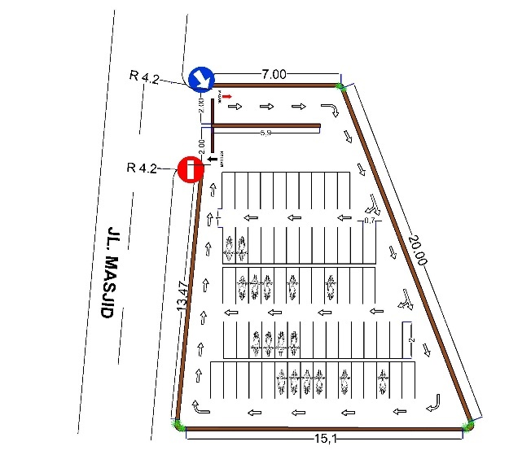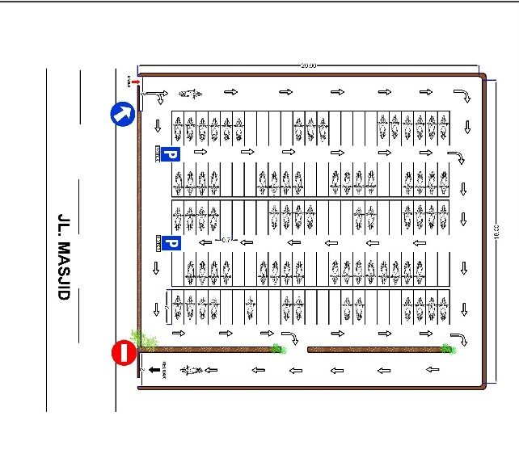

**Gambar 1** Desain Usulan Parkir Jalan Masjid **Gambar 2** Desain Penataan Parkir

*Sumber : Hasil Analisisasil H*

## Usulan Fasilitas Pejalan Kaki

Usulan fasilitas pada pejalan kaki yaitu diperlukannya trotoar sesuai dengan standar minimum pedoman terbaru dan adanya fasilitas penyeberangan. Hal ini dikarenakan pada Kawasan Komersial Pesayangan permasalahan pada pejalan kaki yaitu tidak adanya fasilitas menyusuri jalan yang sesuai dan tidak adanya fasilitas penyeberangan. Sehingga untuk mengatasi masalah tersebut maka perlu adanya perbaikan dan peningkatan fasilitas pejalan kaki serta pengadaan fasilitas.

**Tabel 3.** Perhitungan Fasilitas menyusuri Kawasan Komersial Pesayangan

|  |  |  |  |  |  |  |  |
| --- | --- | --- | --- | --- | --- | --- | --- |
| **No.** | **Nama Ruas** | **Lebar Trotoar Eksisting (m)** | | **Lebar Trotoar yang Dibutuhkan (m)** | | **Usulan Minimum Standar Trotoar (m)** | **Usulan** |
|  |  | **Kiri** | **Kanan** | **Kiri** | **Kanan** |  |  |
| 1 | JL. Ahmad Yani 2 | 1,5 | 1,5 | 1 | 1 | 1,85 | Perlu Adanya Pelebaran |
| 2 | JL. Ahmad Yani 3 | - | - | 1 | 1 | 1,85 | Perlu Adanya Trotoar |
| 3 | JL. Jamrud | 1 | 1 | 1,5 | 1,5 | 1,85 | Perlu Adanya Pelebaran |
| 4 | JL. Kertak Baru | - | - | 1 | 1 | 1,85 | Perlu Adanya Trotoar |
| 5 | JL. Gedang | - | - | 1,6 | 1,6 | 1,85 | Perlu Adanya Trotoar |
| 6 | JL. Pasar Papan | - | - | 1 | 1 | 1,85 | Perlu Adanya Trotoar |
| 7 | JL. Belahan | - | - | 1 | 1 | 1,85 | Perlu Adanya Trotoar |
| **No.** | **Nama Ruas** | **Lebar Trotoar Eksisting (m)** | | **Lebar Trotoar yang Dibutuhkan (m)** | | **Usulan Minimum Standar Trotoar (m)** | **Usulan** |
|  |  | **Kiri** | **Kanan** | **Kiri** | **Kanan** |  |  |
| 8 | JL. Berlian | - | - | 1 | 1 | 1,85 | Perlu Adanya Trotoar |
| 9 | JL. Pangeran Abdurrahman | - | - | 1,6 | 1,6 | 1,85 | Perlu Adanya Trotoar |
| 10 | JL. Nilam | - | - | 1 | 1 | 1,85 | Perlu Adanya Trotoar |

*Sumber : Hasil Analisis*

Sesuai dengan standar minimum lebar trotoar dengan menggunakan SE Menteri PUPR No. 07 (2023) maka didapatkan hasil rekapan lebar trotoar minimum masing-masing ruas jalan sehingga diusulkan lebar trotoar sebesar 1,85 m.

**Tabel 4.** Perhitungan Fasilitas menyeberang Kawasan Komersial Pesayangan

|  |  |  |  |  |  |
| --- | --- | --- | --- | --- | --- |
| No | Nama Ruas | Jumlah Rata-rata orang menyebrang Jalan | Volume (Kend/jam) | PV² | Rekomendasi Fasilitas Penyeberang |
| 1 | Jl Ahmad Yani 2 | 10 | 4351 | 10 x 10⁷ | Tidak Ada Penanganan |
| 2 | Jl Ahmad Yani 3 | 7 | 2883 | 4,7 x 10⁵ | Tidak Ada Penanganan |
| 3 | Jl Jamrud | 139 | 1457 | 4,7 x 10⁸ | Pelikan Dengan Pelindung |
| 4 | Jl Kertak Baru | 7 | 1441 | 1,4 x 10⁵ | Tidak Ada Penanganan |
| 5 | Jl Gedang | 106 | 1235 | 2 x 10⁸ | Pelikan |
| 6 | Jl Pasar Papan | 6 | 1416 | 1 x 10⁵ | Tidak Ada Penanganan |
| 7 | Jl. Belahan | 8 | 1469 | 1,6 x 10⁵ | Tidak Ada Penanganan |
| 8 | Jl. Berlian | 8 | 1388 | 3,3 x 10⁵ | Tidak Ada Penanganan |
| 9 | Jl. Pangeran Abdurrahman | 115 | 1706 | 2,9 x 10⁸ | Pelikan Dengan Pelindung |
| 10 | Jl. Nilam | 9 | 1209 | 1 x 10⁵ | Tidak Ada Penanganan |

*Sumber : Hasil Analisis*

Berdasarkan hasil analisis perhitungan fasilitas penyeberangan, maka didapatkan hasil rekomendasi yaitu Pelican dengan lapak tunggu pada 3 ruas jalan diantaranya yaitu Jalan Jamrud, Jalan Gedang dan Jalan Pangeran Abdurrahman.

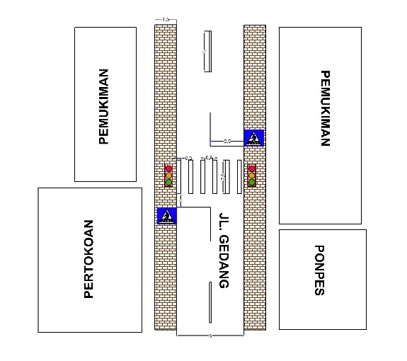 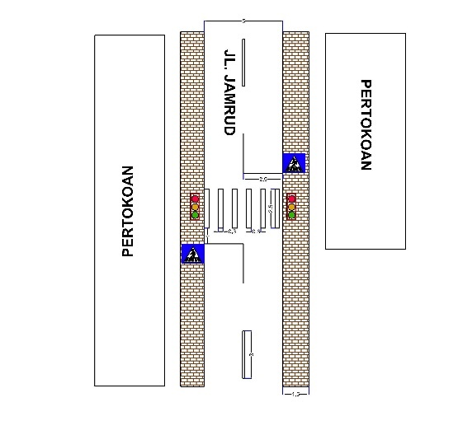

**Gambar 3** Desain Fasilitas Pejalan Kaki Jalan Gedang **Gambar 4** Desain Fasilitas Pejalan Kaki Jalan Jamrud

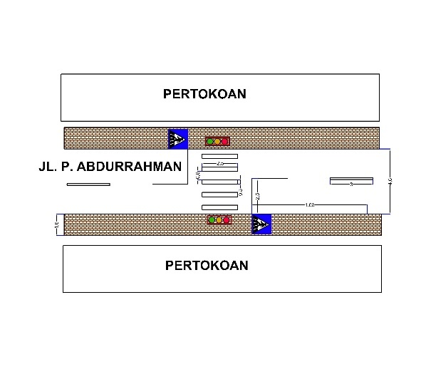

**Gambar 5** Desain Fasilitas Pejalan Kaki Jalan P. Abdurrahman

*Sumber : Hasil Analisis*

## Usulan Simpang

Setelah mengidentifikasi kinerja simpang saat ini, langkah berikutnya adalah melakukan evaluasi kinerja simpang untuk kondisi yang diusulkan. Usulan peningkatan kinerja untuk Kawasan Komersial Pesayangan, yang merupakan simpang non-Apill, adalah dengan meningkatkan status simpang menjadi simpang prioritas dan mengubah simpang non-Apill ke simpang ber Apill. Setelah dilakukan perhitungan analisis tipe pengendalian simpang maka didapatkan hasil analisis simpang dari grafik kombinasi simpang yaitu terdapat 2 simpang pada Kawasan Komersial Pesayangan memerlukan tipe pengendalian simpang bersinyal atau APILL, sehingga berikut merupakan perhitungan penerapan simpang APILL:



**Gambar 6** Diagram Fase Simpang



**Gambar 7** Diagram Waktu Siklus Simpang Gedang **Gambar 8** Diagram Waktu Siklus Simpang Kertak Baru

*Sumber : Hasil Analisis*

Diagram fase simpang pada kedua simpang diatas memiliki 2 fase dengan fase utara dan selatan sebagai jalan mayor, serta timur dan barat sebagai jalan minor. Pada tiap fase tersebut arus lalu lintas yang dipilih yaitu lurus, belok kanan dan belok kiri dengan tipe pendekat simpang yaitu terlawan yang diaman jika jalan dua arah, dengan arus berangkat dari arah yang berlawanan dalam satu fase yang sama, yang artinya semua belok kanan tidak dibatasi. Hal ini dilakukan karena tujuan pola pergerakan yang lebih banyak kearah tersebut sehingga menyebabkan tipe pendekat menjadi terlawan.

Selain itu diagram waktu pada persimpangan yaitu dengan total waktu siklus pada Simpang Gedang sebesar 47 detik sedangkan pada Simpang Kertak Baru sebesar 36 detik dimana waktu terdapat waktu hijau sesuai fase yang telah ditentukan, selain itu terdapat *allred*  selama 2 detik dan waktu *amber*  selama 3 detik.

## Perbandingan Kinerja Lalu Lintas Sebelum dan Sesudah dilakukan Penanganan

Berdasarkan hasil analisis usulan rekayasa lalu lintas, dapat dilihat adanya perbedaan dalam kinerja lalu lintas di Kawasan Komersial Pesayangan kabupaten Banjar. Perbedaan ini terlihat dari perbandingan kondisi lalu lintas sebelum dan setelah dilakukan penataan. Berikut adalah hasil perhitungan kinerja lalu lintas sebelum dan setelah pengaturan dilakukan

**Tabel 5.** Perbandingan Kinerja Ruas Jalan Setelah dilakukan Usulan Penanganan

|  |  |  |  |  |  |
| --- | --- | --- | --- | --- | --- |
| **No.** | **Nama Jalan** | **Eksisting** | | **Usulan** | |
| **Kapasitas (SMP/Jam)** | **Derajat Kejenuhan** | **Kapasitas (SMP/Jam)** | **Derajat Kejenuhan** |
| 1 | JL. Ahmad Yani 2 | 2681 | 0,93 | 2738 | 0,91 |
| 2 | JL. Ahmad Yani 3 | 1234 | 0,95 | 1261 | 0,93 |
| 3 | JL. Jamrud | 1209 | 0,86 | 1356 | 0,77 |
| 4 | JL. Kertak Baru | 1385 | 0,75 | 1385 | 0,75 |
| 5 | JL. Gedang | 1209 | 0,94 | 1356 | 0,84 |
| 6 | JL. Pasar Papan | 1980 | 0,56 | 2023 | 0,54 |
| **No.** | **Nama Jalan** | **Eksisting** | | **Usulan** | |
| **Kapasitas (SMP/Jam)** | **Derajat Kejenuhan** | **Kapasitas (SMP/Jam)** | **Derajat Kejenuhan** |
| 7 | JL. Belahan | 1356 | 0,78 | 1385 | 0,77 |
| 8 | JL. Berlian | 1272 | 0,83 | 1344 | 0,79 |
| 9 | JL. Pangeran Abdurrahman | 1312 | 0,92 | 2107 | 0,57 |
| 10 | JL. Nilam | 1977 | 0,50 | 2088 | 0,47 |

*Sumber : Hasil Analisis*

Dari tabel diatas menunjukkan perbandingan kinerja ruas pada wilayah kajian setelah dilalukan rekayasa berupa menghilangkan hambatan samping yang ada pada badan jalan berupa penertiban parkir sembarangan dengan memindahkan parkir ke tempat yang telah disediakan, pemindahan parkir OnStreet ke parkir OffStreet, dan larangan pedagang kaki lima berjualan di badan jalan. Sehingga secara umum terjadi perubahan kapasitas ruas jalan pada Kawasan Komersial Pesayangan Kabupaten Banjar yaitu dengan peningkatan kapasitas ruas jalan. Selain ruas jalan perbandingan kinerja simpang juga dapat diketahui sebagai berikut:

**Tabel 6.** Perbandingan Kinerja Simpang Setelah dilakukan Usulan Penanganan

|  |  |  |  |  |  |
| --- | --- | --- | --- | --- | --- |
| **No.** | **Nama Simpang** | **Eksisting** | | **Usulan** | |
| **Tundaan (Det/SMP)** | **Tingkat Pelayanan** | **Tundaan (Det/SMP)** | **Tingkat Pelayanan** |
| 1 | Simpang 4 Gedang | 42,22 | E | 38,95 | D |
| 2 | Simpang 4 Kertak baru | 46,96 | E | 28,92 | D |

*Sumber : Hasil Analisis*

Perbandingan kinerja simpang pada daerah kajian ini yaitu hanya pada 2 simpang diantaranya Simpang 4 Gedang dan Simpang 4 Kertak Baru dengan usulan dari simpang tidak bersinyal ke simpang bersinyal. Parameter kinerja simpang yang dapat dibandingkan yaitu tundaan pada simpang. Secara umum penurunan tundaan pada kedua simpang tersebut menurun secara drastis dengan adanya APILL pada simpang tersebut, sehingga tingkat pelayanan pada simpang dari yang terburuk menjadi ke lebih baik.

# KESIMPULAN

Berdasarkan hasil analisis yang telah dilakukan maka dapat disimpulkan sebagai berikut:

1. Terdapat 4 titik parkir yang dimana 1 titik parkir merupakan jenis parkir *OffStreet* pada Jalan Masjid. Jalan ini merupakan jalan penghubung Jalan Jamrud dan Jalan Pasar papan dimana ketika terjadi penurunan lebar efektif ruas jalan maka akses Jalan Jamrud menuju ke Jalan Pasar Papan menjadi terhalang. Hal ini dapat menyebabkan permasalahan terhadap Jalan Jamrud maka dari itu dilakukan pemindahan lokasi parkir OffStreet ke parkir Onstreet dan penataan kembali titik parkir pada Jalan Masjid samping Pondok Pesantren.
2. Setelah dilakukan analisis lebar trotoar yang dibutuhkan tidak semua dapat memenuhi standar minimum lebar trotoar, sehingga tidak dapat diterapkan ke semua ruas jalan. Ruas jalan yang dapat memenuhi standar minimum diantaranya Jalan Ahmad Yani 2, Jalan Ahmad Yani 3, Jalan Jamrud, Jalan Belahan dan Jalan Nilam pada sisi kiri jalan. Selain itu kondisi fasilitas pejalan kaki menyeberang pada kawasan kajian ini diperlukan fasilitas penyeberangan berupa pelican dengan pelindung, dimana ruas jalan yang memerlukan fasilitas tersebut diantaranya, Jalan Gedang, Jalan Jamrud dan Jalan Pangeran Abdurrahman.
3. Kinerja simpang setelah usulan yaitu dengan menambahkan APILL pada simpang. Hal ini karena nilai arus lalu lintas jalan mayor dan jalan minor telah mencapai titik pada diagram tipe pengendalian simpang bersinyal/bundaran. Penambahan APILL yaitu terjadi pada Simpang 4 Gedang dan Simpang 4 Kertak Baru. Selain dari penambahan ke simpang berAPILL terdapat juga simpang prioritas.

# SARAN

Berdasarkan hasil analisis yang telah dilakukan adapun saran yang dapat diberikan yaitu sebagai berikut:

1. Perlu diadakan penertiban serta pengawasan parkir dan pedagang kaki pada badan jalan, dengan menyediakan lahan buat pedagang kaki lima
2. Perlu melakukan pemindahan parkir *OnStreet*  ke parkir *OffStreet*  diharapkan dapat dilakukan dan diterapkan agar dapat membuka akses jalan sehingga dapat mengurangi volume pada Jalan Jamrud dan dapat menurunkan derajat kejenuhan dan tundaan pada Simpang 4 Gedang
3. Perlu menyediakan fasilitas pejalan kaki, berupa trotoar pada ruas jalan sehingga dapat digunakan pejalan kaki untuk menyusuri jalan dan fasilitas penyeberang berupa pelikan sehingga dapat digunakan pejalan kaki untuk menyeberang
4. Meninjau kembali dan mengkaji lebih lanjut terkait pengadaan rambu maupun marka sehingga usulan manajemen dan rekayasa lalu lintas dapat diterapkan dan di optimalisasi dengan baik pada Kawasan Komersial Pesayangan Kabupaten Banjar.

# DAFTAR PUSTAKA

___________, Banjar, Tim PKL Kabupaten. 2023. “KINERJA TRANSPORTASI DARAT KABUPATEN BANJAR TAHUN 2023.” *Laporan Umum*.

___________,C. Jotin Khisty. 2003. *Dasar-Dasat Rekayasa Transportasi*. Vol. 454.

___________,Direktorat Jenderal Perhubungan Darat. 1996. “Pedoman Teknis Penyelenggaraan Fasilitas Parkir.” *Direktorat Jenderal Perhubungan Darat*, 41.

___________,Handayani, Dewi. 2010. “Analisa Optimasi Jaringan Jalan Berdasar Kepadatan Lalulintas Di Wilayah Semarang Dengan Berbantuan Sistem Informasi Geografi (Studi Kasus Wilayah Dati II Semarang).” *Jurnal Teknologi Informasi DINAMIK* 15 (2): 121–35.

___________,Hj.Kartini, SP dan Sri Kartika Br. Silaban, A.Md. 2023. “Kabupaten Banjar Dalam Angka 2023.” *Kabupaten Banjar Dalam Angka 2023*.

___________,Jurusan, Dosen, Teknik Sipil, Fakultas Teknik, and Universitas Udayana. 2011. “ANALISIS KINERJA SIMPANG BERSINYAL (Studi Kasus Jalan Teuku Umar Barat – Jalan Gunung Salak) A.A.N.A. Jaya Wikrama” 15 (1).

___________,Kharis Hanafi, Iqbal, and Hary Moetriono. 2022. “Ge-STRAM: Jurnal Perencanaan Dan Rekayasa Sipil Analisis Kinerja Ruas Jalan Raya Menganti Menggunakan Metode PKJI 2014.” *Analisis Kinerja Ruas Jalan Raya Menganti Menggunakan Metode PKJI 2014* 05 (September): 99. https://doi.org/10.25139/jprs.v5i2.4727.

___________,Kristanti, Rimarya, Rais Rachman, and Louise Elizabeth Radjawane. 2020. “Analisis Dampak Hambatan Samping Terhadap Tingkat Pelayanan Jalan Kota Makassar.” *Paulus Civil Engineering Journal* 2 (2): 85–91. https://doi.org/10.52722/pcej.v2i2.133.

___________,Kurniawan, Septyanto. 2016. “Analisa Hambatan Samping Terhadap Tingkat Pelayanan Jalan Raya.” *Jurnal Tapak* 6 (1): 51–63.

___________,Lalu, Manajemen, and Teori Aplikasi. 2018. *I*.

___________,Menteri Perhubungan Rebublik Indonesia. 2015. “Peraturan Menteri Perhubungan RI No 96 Tahun 2015 Tentang Pedoman Pelaksanaan Kegiatan Manajemen Dan Rekayasa Lalu Lintas.” *Jakarta*, 1–45.

___________,Menteri Perhubungan Republik, Indonesia. 2021. “Peraturan Menteri Perhubungan Nomor PM 24 Tahun 2021,” 6.

___________,PKJI, 2023. 2023. “Pedoman Kapasitas Jalan,” no. 021: 7393938. https://binamarga.pu.go.id/uploads/files/1942/09pbm2023-pedoman-kapasitas-jalan-indonesia-.pdf.

___________,PUPR. 2018. “Pedoman Bahan Konstruksi Bangunan Dan Rekayasa Sipil: Perencanaan Teknis Fasilitas Pejalan Kaki.” *Kementerian PUPR*, 1–43.

___________,Putri, Nurjannah Haryanti, and Muhammad Zudhy Irawan. 2015. “Mikrosimulasi Mixed Traffic Pada Simpang Bersinyal Dengan Perangkat Lunak Vissim (Studi Kasus: Simpang Tugu, Yogyakarta).” *The 18th FSTPT International Symposium*, 1–10.

___________,Samsudin, Imam Samsudin. 2018. “Sistem Pelayanan Pada Angkutan Kota Rute Tetap Dan Rute Bebas Di Kota Palangkaraya.” *Jurnal Penelitian Transportasi Darat* 19 (2): 133. https://doi.org/10.25104/jptd.v19i2.611.

___________,Siburian, Giovanni. 2016. “INDONESIA Fakultas Ekonomika Dan Bisnis Semarang.” *Universitas Diponegoro*.

___________,ST., MT Christian Lallo Ir. R. J. Poluan Msi Dr. Judy O. Waani. 2009. “Undang-Undang Nomor 22 Tahun 2009” 2 (5): 255.

___________,Sumina, and Eny Krisnawati. 2021. “Analisis Kebutuhan Dan Kapasitas Area Parkir Di Areal Perbelanjaan Kota Surakarta.” *Jurnal Teknik Sipil Dan Arsitektur* 26 (1): 12–24. https://doi.org/10.36728/jtsa.v26i1.1253.

___________,Suthanaya, Putu. 2010. “Analisis Karakteristik Dan Kebutuhan Ruang Parkir Pada Pusat Perbelanjaan Di Kabupaten Badung.” *Jurnal Ilmiah Teknik Sipil* 14 (1): 10–19.

___________,Tamin. 2000. *Perencanaan Dan Pemodelan Transportasi*.

___________,Undang-undang Republik Indonesia No. 38. 2004. “UU No. 38 Tahun 2004 Tentang Jalan.” *Undang-Undang Republik Indonesia Nomor 38* 1 (1): 3.

___________,UPPD, SAMSAT MARTAPURA. 2022. “JUMLAH DATA PERJENIS MTP.”

___________,Utami, Putri Khoriyah. 2009. “( Emp ) PADA BUNDARAN.”

___________,Winayati, Winayati, Fadrizal Lubis, and Virgo Trisep Haris. 2019. “Analisis Kebutuhan Areal Parkir Gedung Fakultas Teknik Universitas Lancang Kuning.” *SIKLUS: Jurnal Teknik Sipil* 5 (1): 39–51. https://doi.org/10.31849/siklus.v5i1.2424.